Društvo staršev, otrok in mladine Slovenska Bistrica "BISTRIŠKI ŠKRAT"

Tomšičeva ulica 23, 2310 Slovenska Bistrica

tel: 070 320 909; e-mail: bistriski.skrat@gmail.com; web: facebook

VABILO

Društvo staršev, otrok in mladine Slovenska Bistrica
"BISTRIŠKI ŠKRAT"
vabi vse otroke na

ustvarjalno delavnico
»Roža ŽIVLJENJA«

sobota, 4.2.2017 ob 9.00 uri (do 12.00)

Planet znanja, Partizanska 23, Slovenska Bistrica
(bivša Čajnica Kos, nasproti Grajske kleti)

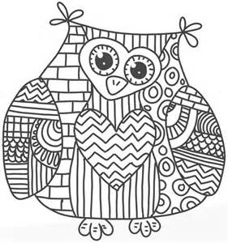

+ presenečenje za vse otroke

delavnica je darilo društva ob 4. ROJSTNEM DNEVU!

Zaradi omejenosti prostora OBVEZNE predhodne prijave do četrtka, 2.2.2017 na
mail: bistriski.skrat@gmail.com ali 070 320 909

